关于开展滨州医学院2022年
寒假“返家乡”社会实践活动的通知

各团总支（团委）：
为认真落实团中央《关于开展全国大学生“返家乡”社会实践活动的通知》要求，深入学习贯彻习近平新时代中国特色社会主义思想，认真学习宣传贯彻党的十九届六中全会精神，认真落实习近平总书记关于青年工作的重要思想，坚持“受教育、长才干、作贡献”的宗旨，培育学生家国情怀和实践能力，决定开展滨州医学院2022年寒假“返家乡”社会实践活动。通知如下：
- 活动宗旨
围绕庆祝建党百年主题，积极学习宣传贯彻党的十九届六中全会精神，深入贯彻落实习近平总书记在深入推动黄河流域生态保护和视察山东重要指示要求，聚焦乡村振兴主战场，将《习近平与大学生朋友们》一书作为社会实践的行动指南和生动教材，通过返乡社会实践的形式，帮助和引导大学生充分感受家乡变化，铭记党的奋斗历程，增强服务人民、回报家乡的责任感使命感。
二、开展范围
原则上全省所有县（市、区）均可以开展“返家乡”社会实践活动。
三、时间安排
（一）返家乡实践（2022年1月至2月）
学生返乡开展实践。鼓励返乡学生通过Vlog短视频、网络直播等受众度高的方式对实践活动进行分享，生动展现家乡发展全态，打造我校浓厚的“返家乡”实践活动氛围。
（二）活动总结（2022年2月25日前）
强化思想引领，通过举办报告分享会、“云访谈”等，组织实践学生分享活动中鲜活事例、实践成果、心得感悟。
四、实践内容
（一）政务实践
组织学生深入地方党政机关、事业单位一线岗位，承担具体工作。尤其在党史学习教育、政策宣传解读、疫情防控等方面积极发挥作用。
（二）企业实践
通过大学生专业方向与企业岗位需求的双向匹配，组织学生参与家乡企业实际工作。鼓励涉农专业学生到合作社、农业企业等参加实践。
（三）公益服务
组织学生通过志愿服务等方式，在农村、社区以及青年之家、四点半课堂等基层一线的公益岗位，开展扶贫济困、扶弱助残、课业辅导、服务群众等工作，弘扬“奉献、友爱、互助、进步”的志愿精神。
（四）社区服务
动员学生主动向村、社区报到，在乡镇团委和村、社区团组织的统一领导和调度下，就近就便编入志愿者组织、青年突击队等，通过多渠道力所能及地参与基层治理日常工作。其中，请济南市、青岛市相关县（市、区）面向实施“社区青春行动”的每个社区安排不少于10名大学生开展社会实践。
（五）兼职锻炼
结合当地具体情况，组织安排符合条件的学生担任乡镇团委及村、社区团组织等基层团组织的兼职干部，参与相关工作，发挥积极作用。
（六）文化宣传
组织学生探究山东特色文化，用好山东丰富资源，讲好山东生动故事，开展多种形式特别是生动活泼的理论宣讲、文化宣传和网络直播等活动，高扬主旋律、传播正能量。
（七）网络“云实践”
动员学生充分发挥移动互联网和智能网络平台的作用，从地方经济社会发展特别是乡村振兴等领域入手开展社会调查，常态化开展“云组队”、“云调研”、“云实践”等活动，形成乡村调查报告等实践成果。
（八）专业对接
各学院立足于专业实际，依托专业知识，发挥专业优势，开展如义诊、宣讲等能够彰显医学专业特色的实践活动。深入基层，将所学转化为实际行动惠民利民，提高医学人文素养。
（九）助力冬奥
持续提升青少年体质健康水平,进一步在广大青少年中弘扬奥运精神、推广冰雪运动、宣传冬奥文化，持续引导大学生“返家乡”参与实践活动，开展“一起运动迎冬奥”、“一起看冬奥”、“一起云阅读”、“一起过个奥运年”等系列活动。
五、其他要求
（一）系统使用说明。2022年寒假“返家乡”社会实践活动“青鸟计划”平台报名审核流程见附件3。
（二）活动组织实施。精心组织实践活动，及时通过第二课堂“到梦空间”系统发布活动通知，组织学生报名参与。
（三）疫情防控及安全。高度关注疫情防控工作进展和极端气候变化，做好突发事件应对预案。开展必要的思想作风、安全教育及技能培训，保障学生人身和财产安全。
（四）优秀典型选树。寒假“返家乡”社会实践活动结束后，将综合考虑活动开展情况，对表现优秀、成绩突出的组织和个人进行表扬。

附件：1.滨州医学院2022年寒假社会实践活动记录表
2.滨州医学院2022年寒假社会实践介绍信
3.大学生申请返家乡参加步骤

共青团滨州医学院委员会
2021年12月24日
附件1

滨州医学院2022年寒假社会实践活动记录表
实践主题
实践时间 |  |  | 实践地点
实践目的
实践活动
主题内容
简述
社会实践
报 告
社会实践
报 告
（不少于2000字，可加附页）
实践单位  意见 |  | （盖章）  年 月 日
指导老师  意见 |  | 年 月 日
社会实践  活动成绩 |  | 成绩： 获得学分：  年 月 日
附件2
介 绍 信

：
根据团中央和团省委有关大学生社会实践文件精神，结合学校学院实际，我院于2022年1月至2月开展大学生寒假“返家乡”社会实践活动，现有我院 到贵处进行实践志愿服务。为使实践服务活动取得实效，特致函贵处，请予以接洽。

滨州医学院XXX学院团总支（团委）
2022年1月**日
附件3
大学生申请返家乡参加步骤
1.信息获取：关注团中央“创青春”、团山东省委“青春山东”“青发布”或家乡所在地市、县区的团组织微信公众号，阅读“返家乡”系列相关推文获取实践活动信息。
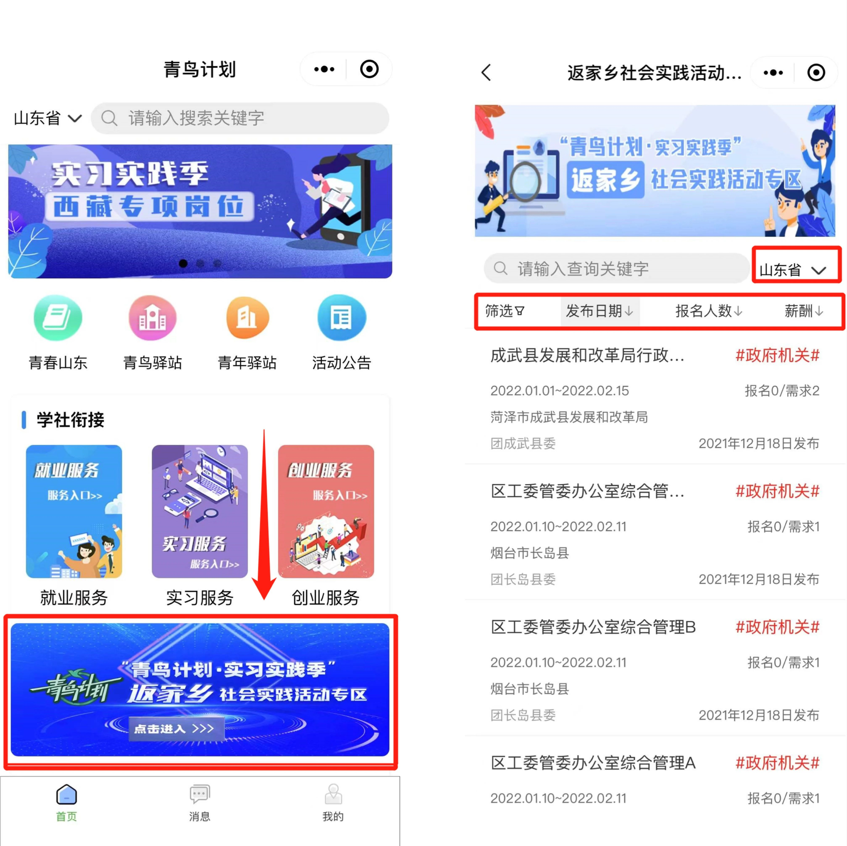
2.报名申请：微信搜索“青鸟计划”小程序，登录后及时完善个人基本信息，点击进入“返家乡”社会实践活动专区，可按区域、单位类型、发布日期等搜索意向岗位并进行相关信息投递，等待审核和系统提示进行后续操作。学生所在高校团委、实践地所在团委对报名人员资格进行审核后，以双向选择方式进行学生录取。

“青鸟计划”活动报名审核流程

市、县团委在“青鸟计划·实习实践季”平台发布岗位
↓
学生通过“青鸟计划”小程序投递简历
↓
高校院系团委审核学生简历
↓
市、县团委审核学生简历
↓
市、县团委通过“青鸟计划·实习实践季”平台向通过审核的学生发送实习协议
↓
接收到实习协议的学生到岗后
通过“青鸟计划”小程序进行实习签到

